PRIRODA I DRUŠTVO- SRIJEDA- 1. 4. 2020.

Pročitaj nastavni tekst.

VRSTE ŠUMA

Šume mogu biti:
- LISTOPADNE ŠUME
- ZIMZELENE ILI VAZDAZELENE ILI CRNOGORIČNE ŠUME
- MJEŠOVITE ŠUME

Drveće LISTOPADNIH ŠUMA u jesen odbacuje lišće.

LISTOPADNE ŠUME- u njima raste drvo hrasta, lipe, kestena i vrbe.

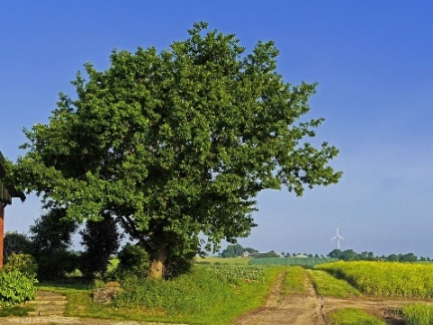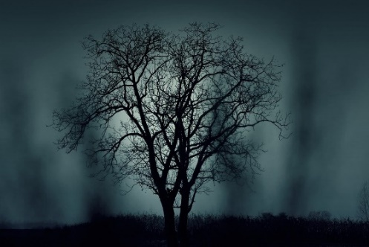
Slika 1: PROLJEĆE Slika 2: ZIMA

Drveće ZIMZELENIH ŠUMA ima zelene listove i zimi.

ZIMZELENE ŠUME- u njima raste drvo bora, jele, smreke i čempresa.

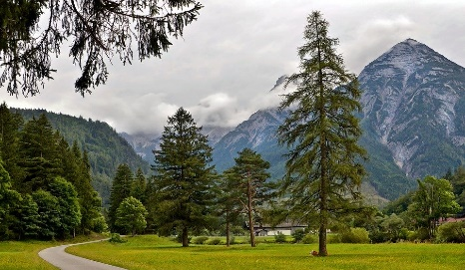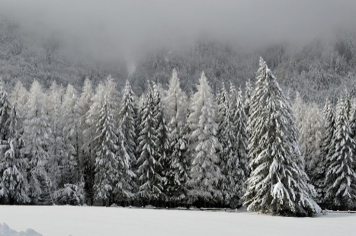
Slika 3: PROLJEĆE Slika 4: ZIMA
Drveće MJEŠOVITIH ŠUMA ima i drveće ZIMZELENIH ŠUMA I LISTOPADNIH ŠUMA.
Slika 1: autor hpgruesen, Pixabay
Slika 2: autor SplitShire, Pixabay
Slika 3: autor JerzyGorecki, Pixabay
Slika 4: autor Buvrix27, Pixabay

